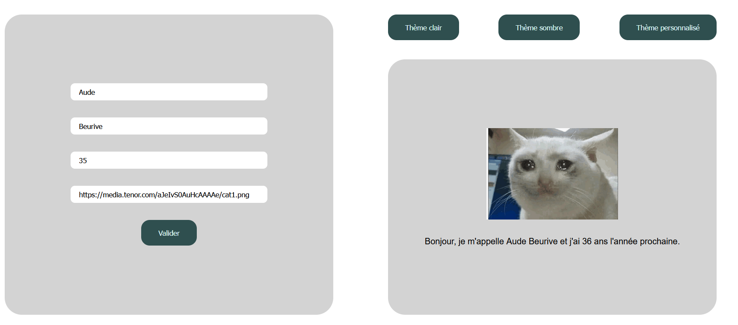1) Récupérer élément HTML, Ajouter Evènement, Récupérer valeur input, Modifier Texte
Dans la partie HTML, créer un input pour récupérer chacune de ces valeurs (prénom, nom, age)
Créer un bouton pour rajouter l'évènement qu'au click, une phrase s'affiche dans un paragraphe 'Bonjour, je m'appelle Aude Beurive et je vais avoir 36 ans'
Etape 2) Modification attribut
Dans la partie html, rajouter un input de type url (c'est du texte)
Rajouter le fait qu'au click, en plus des valeurs de l'étape 1, vous récupérez ce qui se trouve dans cet input pour afficher une image
- Soit vous modifiez la source d'une image qui sera déjà présente mais vide dans le html
- Soit vous ajoutez l'image dans le paragraphe de l'étape 1 avec innerHTML
Etape 3) Modification de classes et style
Créer 3 boutons :
Thème 1 → Quand on clique, le texte + background du paragraphe généré à l'étape 1 se met d'une certaine couleur
Thème 2 → Quand on clique, le texte + background du paragraphe généré à l'étape 1 se met d'une autre couleur
Thème personnalisé → Quand on clique, un alert demande à l'utilisateur une couleur de fond en hexadecimal, un deuxième alert demande la couleur de texte (toujours en hexa). Le paragraphe de l'étape 1 est alors avec ces couleurs.

